TRƯỜNG ĐẠI HỌC ĐIỆN LỰC

KHOA CÔNG NGHỆ THÔNG TIN

BÁO CÁO CHUYÊN ĐỀ HỌC PHẦN
HỆ THỐNG THÔNG TIN KHÔNG GIAN
ĐỀ TÀI:
XÂY DỰNG BẢN ĐỒ CÁC TRƯỜNG ĐẠI HỌC, CAO ĐẲNG Ở KHU VỰC CẦU GIẤY
Sinh viên thực hiện | : NGUYỄN TRỌNG QUÝ  LÊ LÂM TÙNG
Giảng viên hướng dẫn | : ĐÀO NAM ANH
Ngành | : CÔNG NGHỆ THÔNG TIN
Chuyên ngành | : CÔNG NGHỆ PHẦN MỀM
Lớp | : D16CNPM4
Khóa | : 2021-2026
Hà Nội, tháng 09 năm 2024
PHIẾU CHẤM ĐIỂM
Sinh viên thực hiện:
STT | Họ và tên | Nội dung thực hiện | Điểm | Chữ ký
1 | Nguyễn Trọng Quý  21810310506
2 | Lê Lâm Tùng  21810310512
Giảng viên chấm:

Giảng viên chấm | Chữ ký | Ghi chú
Giảng viên số 1:
Giảng viên số 2:

CHƯƠNG 1: TÌM HIỂU VỀ HỆ THỐNG THÔNG TIN KHÔNG GIAN 5
1.1 Tổng quan về hệ thống thông tin không gian(GIS). 5
1.2. Vai trò của việc xây dựng GIS 6
1.3 Những lợi ích của GIS 10
1.4 Các chức năng cơ bản của GIS. 11
1.5 Dữ liệu GIS. 11
1.6 Mối quan hệ giữa GIS và các ngành khoa học khác. 14
CHƯƠNG 2: GIỚI THIỆU VÀ PHÂN TÍCH BÀI TOÁN 17
2.1 Đặt vấn đề: 17
2.2 GIS trong Google Colab. 17
2.2.1 Tính năng nổi bật của Google Colab 17
2.2.2 Một số trường hợp sử dụng Google Colab phổ biến. 18
2.3 Ưu điểm sử dụng Google Colab cho GIS. 19
2.4 Các thư viện được sử dụng trong bài toán. 19
2.4.1 Thư viện Pandas 19
2.4.2 Thư viện Folium 20
CHƯƠNG 3: XÂY DỰNG CHƯƠNG TRÌNH 21
3.1 Cài đặt môi trường 21
3.2 Kết quả sau khi hoàn thiện chương trình. 25
KẾT LUẬN 26

LỜI MỞ ĐẦU
Trong bối cảnh phát triển mạnh mẽ của công nghệ thông tin, việc ứng dụng các hệ thống thông tin không gian (GIS) đã trở thành một yếu tố quan trọng trong việc quản lý, phân tích và trình bày thông tin về vị trí địa lý. Đặc biệt, khu vực Cầu Giấy - Hà Nội được biết đến như một trung tâm giáo dục với nhiều trường đại học và cao đẳng uy tín. Tuy nhiên, thông tin về các trường học tại khu vực này hiện còn phân tán và thiếu tính trực quan, gây khó khăn cho sinh viên, phụ huynh và các bên liên quan trong quá trình tìm kiếm và tiếp cận.
Với mục tiêu hỗ trợ người dùng có cái nhìn tổng quan, dễ dàng truy cập thông tin về các trường đại học, cao đẳng trong khu vực Cầu Giấy, đề tài “Xây dựng bản đồ các trường đại học, cao đẳng quanh khu vực Cầu Giấy” được thực hiện nhằm tích hợp và trình bày dữ liệu không gian một cách trực quan và khoa học. Trong quá trình thực hiện đề tài, chúng em đã nhận được sự giúp đỡ nhiệt tình của thầy Đào Nam Anh. Tuy nhiên, do hạn chế về thời gian và kiến thức, bài báo cáo không thể tránh khỏi những thiếu sót. Rất mong nhận được sự góp ý của thầy/cô để bài báo cáo được hoàn thiện hơn.
Trong bài báo cáo này, chúng em sẽ áp dụng các phương pháp, kỹ thuật thu thập dữ liệu và phân tích không gian, kết hợp với công nghệ GIS để xây dựng một bản đồ số tương tác. Qua đó, người dùng có thể dễ dàng tra cứu, tìm kiếm và nắm bắt thông tin chi tiết về vị trí, quy mô và các đặc điểm liên quan đến các trường đại học, cao đẳng tại khu vực này.

CHƯƠNG 1: TÌM HIỂU VỀ HỆ THỐNG THÔNG TIN KHÔNG GIAN

1.1 Tổng quan về hệ thống thông tin không gian(GIS).
GIS là từ viết tắt của thuật ngữ Geographic Information System.
Cùng với sự hình thành và phát triển của GIS, có nhiều định nghĩa khác nhau được đưa ra. Sau đây là một số định nghĩa tiêu biểu:
- Theo ESRI, tập đoàn nghiên cứu và phát triển các phần mềm GIS nổi tiếng, GIS là một nhánh của CNTT và là một tập hợp có tổ chức, bao gồm hệ thống phần cứng, phần mềm máy tính, dữ liệu địa lý và con người, được thiết kế nhằm mục đích thu thập, lưu trữ, cập nhật, điều khiển, phân tích và hiển thị tất cả các dạng thông tin liên quan đến vị trí địa lý (ESRI GIS Dictionary, 21/7/2023).
- Theo GS. Shunji Murai, người đã có hơn 40 năm làm việc trong lĩnh vực viễn thám và GIS, GIS là một hệ thống thông tin được sử dụng để nhập, lưu trữ, truy vấn, thao tác, phân tích và xuất ra các dữ liệu có tham chiếu địa lý hoặc dữ liệu địa không gian; hỗ trợ ra quyết định trong việc quy hoạch và quản lý về sử dụng đất, tài nguyên thiên nhiên, môi trường, giao thông, các tiện ích đô thị và nhiều lĩnh vực quản lý khác. Từ các định nghĩa trên chúng tôi có thể tóm lược lại và đưa ra định nghĩa như sau:
- Định nghĩa: GIS là một hệ thống thông tin có khả năng xây dựng, cập nhật, lưu trữ, truy vấn, xử lý, phân tích và xuất ra các dữ liệu có liên quan tới vị trí địa lý, nhằm hỗ trợ ra quyết định trong các công tác quy hoạch và quản lý tài nguyên thiên nhiên và môi trường.
Từ định nghĩa, chúng ta thấy được một hệ GIS có các chức năng cơ bản như sau:
+ Xây dựng cơ sở dữ liệu,
+ Cập nhật, chỉnh sửa dữ liệu,
+ Lưu trữ, quản lý và phục hồi dữ liệu,
+ Hỏi đáp, xử lý, phân tích dữ liệu,
+ Truy xuất dữ liệu dưới dạng đồ họa hay các văn bản, bảng biểu …
Hệ GIS khác với các hệ đồ họa máy tính đơn thuần ở chỗ: các hệ đồ họa máy tính không có các công cụ để làm việc với các dữ liệu phi đồ họa (dữ liệu thuộc tính gắn liền với các đối tượng nghiên cứu).
Hệ GIS khác với các hệ thống trợ giúp thiết kế bằng máy tính CAD (Computer Aided Design) dùng để thành lập các bản vẽ số, các đối tượng kỹ thuật ở chỗ: các đối tượng đồ họa của CAD không bắt buộc phải gắn với thế giới thực thông qua vị trí địa lý của đối tượng. \
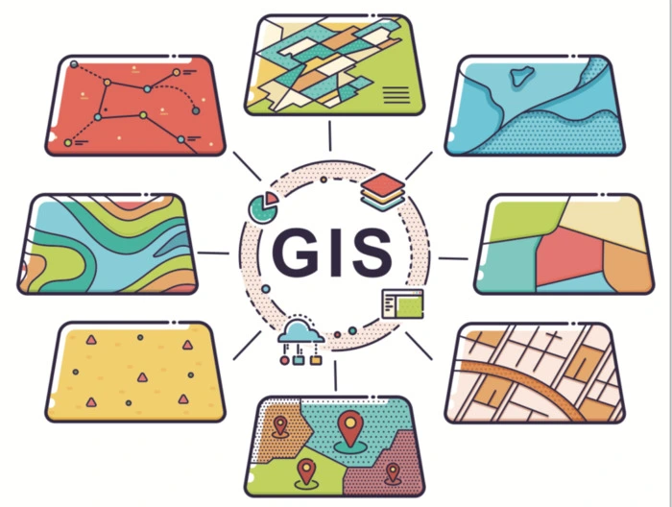
Hình 1: Hình ảnh minh họa về GIS

1.2. Vai trò của việc xây dựng GIS
Trước khi những chiếc máy tính đầu tiên ra đời, con người xử lý các thông tin ở dạng dữ liệu truyền thống - dữ liệu tương tự.
Dữ liệu tương tự: là những dữ liệu được biểu diễn bằng các đại lượng biến thiên liên tục, ví dụ như: chiều dài, góc quay, sóng điện từ, điện áp …. Trong phạm vi môn học này, chúng ta quan tâm đến các dữ liệu địa lý - các bản đồ, sơ đồ và các báo cáo đi kèm. Dữ liệu tương tự ở đây được hiểu là các dữ liệu được lưu trên các vật liệu truyền thống như giấy, diamat, phim, ảnh …v.v. (khác hẳn với các dữ liệu số mà có thể lưu trữ trong máy tính).
Để làm nổi lên lý do vì sao chúng ta cần xây dựng GIS, chúng ta sẽ nhắc lại một số nhược điểm cơ bản của dữ liệu tương tự. Các nhược điểm đó là:
- Các dữ liệu địa không gian được lưu trữ nghèo nàn.
- Mặc dù đã có những nghiên cứu mới, nhưng khi cần tham khảo các bản đồ và các số liệu thống kê, chúng ta vẫn không có được những tài liệu cập nhật mới nhất. Những thành quả của những nghiên cứu mới rất khó khăn để được tiếp cận và sử dụng cho các nghiên cứu tiếp theo, nhất là trong các lĩnh vực khác nhau.
- Dữ liệu và thông tin có thể không chính xác (vì không được cập nhật kịp thời, do sai số gây ra bởi sự biến dạng của vật liệu mang thông tin (bị nhàu nát, co dãn do môi trường…).
- Các dữ liệu địa lý có thể mâu thuẫn và không nhất quán do hệ lưới chiếu, do sai số,…
- Dữ liệu không được định chuẩn.
- Không có chia sẻ dữ liệu.
- Khi gặp sự cố trong lưu trữ, bảo quản, các dữ liệu lưu trữ trên vật liệu tương tự sẽ rất khó khăn và tốn kém để phục hồi. Có nhiều trường hợp không có khả năng phục hồi, ví dụ bị hư hỏng do tác động của môi trường, hỏa hoạn …
- Dựa trên các tài liệu tương tự, việc ra quyết định có thể chưa thật sự khách quan vì bị giới hạn về khả năng phân tích trên các dữ liệu giấy và số liệu thông tin đi kèm không được tích hợp.
Để hiểu hơn lý do tại sao mà con người cần đến GIS, thì dưới đây là một số những ví dụ cụ thể để chúng ta có thể nắm bắt một cách sâu sắc hơn. Như chúng ta đã biết, dân số và mức tiêu thụ của con người đã đạt đến mức mà nhiều nguồn tài nguyên, bao gồm cả không khí và đất đai, đang đặt ra những giới hạn đáng kể đối với hoạt động của con người. Dân số loài người đã tăng gấp đôi trong 50 năm qua, vượt qua 8 tỷ người và chúng ta có thể sẽ thêm 4 tỷ người nữa trong 50 năm tới. 100.000 năm đầu tiên con người tồn tại đã gây ra rất ít tác động đối với tài nguyên của thế giới, nhưng trong 300 năm qua, con người đã thay đổi vĩnh viễn phần lớn bề mặt trái đất. Bầu khí quyển và đại dương thể hiện khả năng hấp thụ carbon dioxide và nitơ, hai chất thải chính của nhân loại đang giảm dần. Nhiều con sông đang bị ô nhiễm nghiêm trọng, các thành phố lớn bị ô nhiễm về khói, bụi và các chất ô nhiễm độc hại khác gây hại đáng kể cho sức khỏe cộng đồng. Một thí dụ điển hình là Việt Nam đã đối mặt với biến đổi khí hậu trong 2024 cơn bão kỷ lục mang tên Yagi đã gây ảnh hưởng rất nghiêm trọng cho thủ đô Hà Nội và các tỉnh phía Bắc gây thiệt hại rất lớn về người và tài sản.
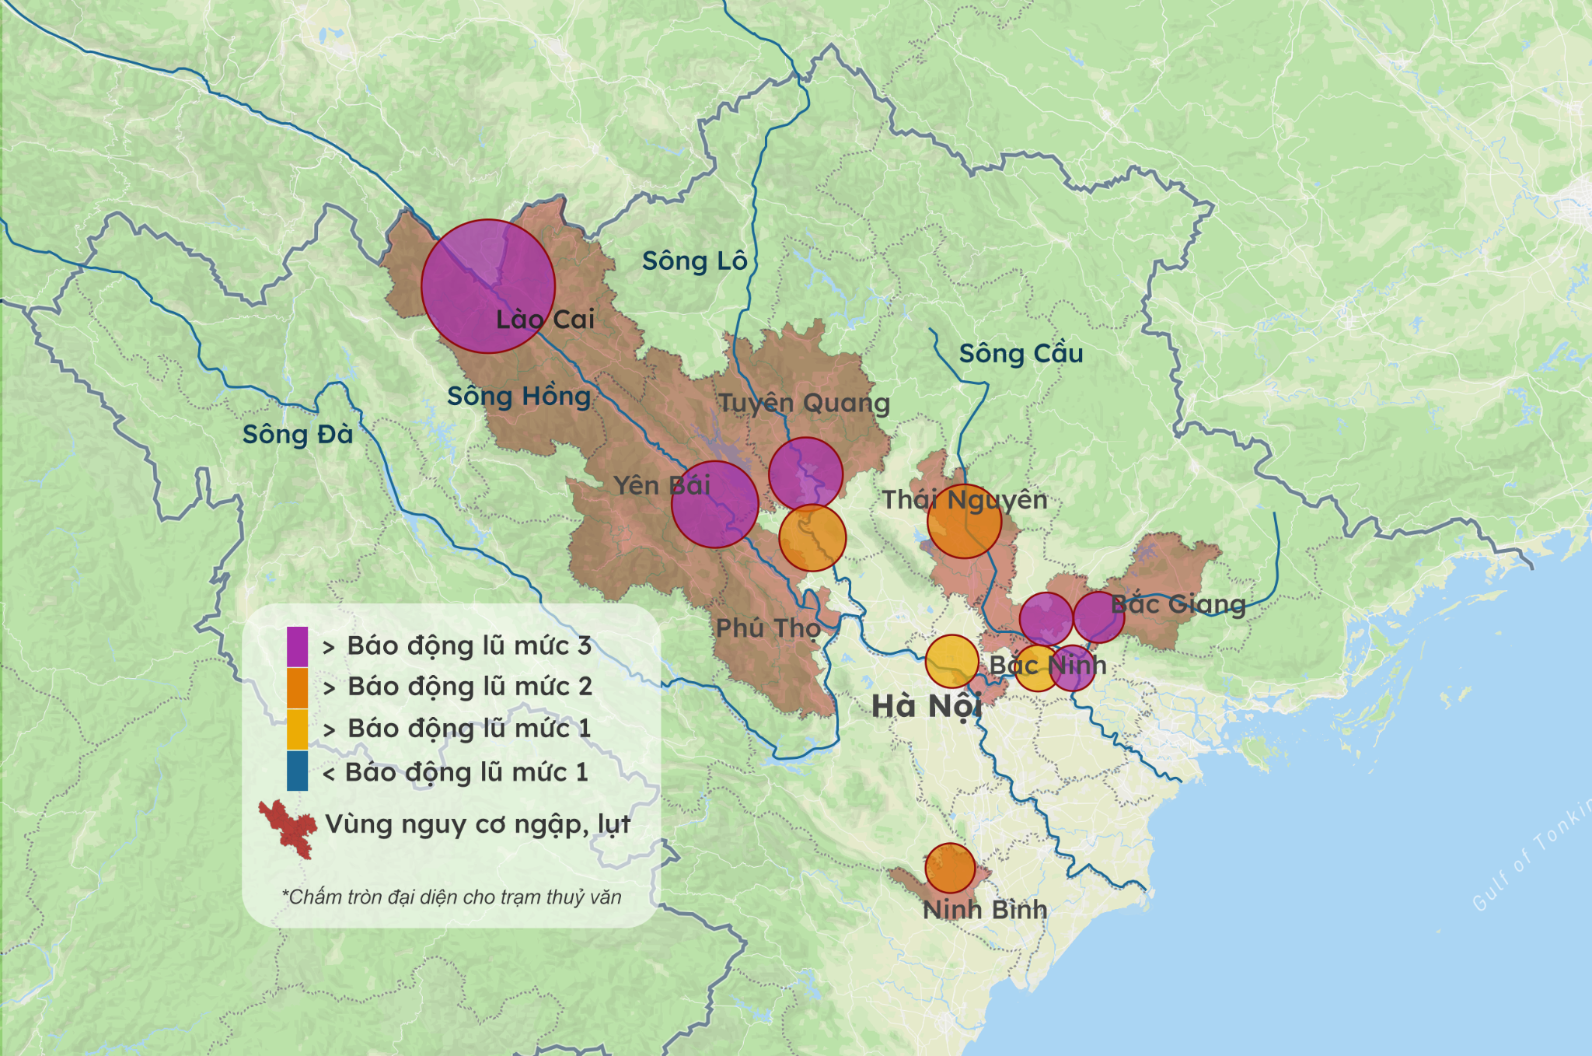
Hình 2: Bản đồ Vùng nguy cơ ngập lụt tại Hà Nội và các tỉnh phía Bắc trong trận bão Yagi(2024).
Hệ thông tin địa lý giúp chúng ta xác định và giải quyết các vấn đề môi trường bằng cách cung cấp thông tin quan trọng về nơi các vấn đề xảy ra và những người bị ảnh hưởng bởi chúng. Hệ thông tin địa lý giúp xác định nguồn, vị trí và mức độ tác động xấu đến môi trường và có thể giúp nhà quản lý đưa ra các kế hoạch thiết thực để theo dõi, quản lý và giảm thiểu thiệt hại về môi trường.
Tác động của con người đối với môi trường đã thúc đẩy xã hội một cách mạnh mẽ trong việc áp dụng GIS. Xung đột trong sử dụng tài nguyên, lo ngại về ô nhiễm và các biện pháp phòng ngừa để bảo vệ sức khỏe cộng đồng đã dẫn đến các nhiệm vụ pháp lý yêu cầu rõ ràng hoặc ngầm định việc xem xét đưa GIS vào ứng dụng cho các ngành liên quan đến tài nguyên và môi trường. GIS đã được chứng minh là công cụ hữu ích trong tất cả các nhiệm vụ liên quan đến quản lý tài nguyên, môi trường và hỗ trợ ra quyết định cho các nhà quản lý. Việc sử dụng GIS là bắt buộc trong các nỗ lực khác, bao gồm các dịch vụ khẩn cấp, phòng chống lũ lụt, đánh giá và quản lý thiên tai và phát triển cơ sở hạ tầng.
Ngoài những lợi ích thấy được của GIS cho tài nguyên, môi trường và sự phát triển bền vững thì GIS cũng có những tác động không nhỏ tới kinh tế và xã hội. Nhiều doanh nghiệp áp dụng GIS để tăng hiệu quả trong việc cung cấp hàng hóa và dịch vụ. Các doanh nghiệp bán lẻ xác định vị trí cửa hàng dựa trên một số yếu tố liên quan đến không gian. Khách hàng tiềm năng ở đâu? Sự phân bố không gian của các doanh nghiệp cạnh tranh là gì? Vị trí cửa hàng mới tiềm năng ở đâu? Lưu lượng giao thông gần các cửa hàng hiện tại là gì và việc đỗ xe gần và tiếp cận các cửa hàng này có dễ dàng không? GIS cũng được sử dụng trong hàng trăm ứng dụng kinh doanh khác, định tuyến các phương tiện giao hàng, hướng dẫn quảng cáo, thiết kế tòa nhà, lập kế hoạch xây dựng và bán bất động sản.
Sự thúc đẩy của xã hội để áp dụng GIS đã được bổ sung bởi sức hút công nghệ trong việc phát triển và ứng dụng GIS cho lĩnh vực hàng hải. Trước kia hàng ngàn sinh mạng và vô số của cải đã bị mất đi vì các thuyền trưởng không thể trả lời câu hỏi đơn giản, “Tôi đang ở đâu?”. Các phương pháp điều hướng hàng hải mạnh mẽ đã xuất hiện vào thế kỷ 18 và không ngừng được cải thiện cho đến ngày nay, khi bất kỳ ai cũng có thể nhanh chóng xác định vị trí ngoài trời của mình trong vòng vài mét. Một công nghệ định vị đáng chú ý đó là Hệ thống vệ tinh định vị toàn cầu (GNSS), hiện được tích hợp vào ô tô, máy bay, thuyền và xe tải. GNSS là công cụ không thể thiếu trong thương mại, lập kế hoạch và an toàn. Sức hút công nghệ đã phát triển trên nhiều mặt. Phân tích không gian nói riêng đã được hỗ trợ bởi các máy tính nhanh hơn với nhiều bộ nhớ hơn và khả năng kết nối ngày càng tăng thông qua WiFi và mạng di động. Chi phí cho hệ thống GIS giảm và hiệu suất tăng với tốc độ chóng mặt. Máy tính cá nhân và máy tính bảng di động đã trở nên mạnh mẽ hơn, nhẹ hơn, nhiều khả năng hơn và ít tốn kém hơn, vì vậy khả năng hiển thị và phân tích dữ liệu không gian có thể luôn sẵn sàng. Hệ thông tin địa lý (GIS) trên các máy tính di động bền chắc tại hiện trường đặc biệt hữu ích trong việc nhập và chỉnh sửa dữ liệu ngay tại chỗ, giúp cho việc thành lập bản đồ và quản lý dữ liệu được nhanh chóng và hiệu quả.

1.3 Những lợi ích của GIS
- Dữ liệu địa không gian được lưu trữ tốt hơn trong một dạng thức chuẩn.
- Xem xét và cập nhật dữ liệu dễ dàng hơn nhiều so với dữ liệu truyền thống.
- Tìm kiếm, phân tích và trình bày dữ liệu dễ dàng và thuận tiện.
- Các sản phẩm với giá trị được tăng cao sẽ được tạo ra
- Dữ liệu có thể được chia sẻ và trao đổi giữa những người sử dụng hệ GIS
- Hiệu quả sử dụng và khai thác hệ GIS sẽ được nâng cao nhiều lần.

- Tiết kiệm thời gian cũng như tiền bạc cho người sử dụng.
- Hỗ trợ ra các quyết định quản lý ở các cấp khác nhau (cơ sở sản xuất, các địa phương, các ngành, các cơ quan quản lý nhà nước).
- Phục vụ cho công tác nghiên cứu khoa học trong nhiều lĩnh vực.

Chúng ta sẽ nói thêm về lợi ích của chia sẻ và trao đổi dữ liệu ở những phần tiếp theo. Thực hiện chia sẻ và trao đổi dữ liệu sẽ có nhiều tác dụng tích cực như: làm cho cơ sở dữ liệu, một khi đã được xây dựng, sẽ có thể phục vụ nhiều người sử dụng trong nhiều lĩnh vực khác nhau (điều này có được khi có sự hợp tác đa ngành, đa địa phương), làm giảm chi phí xây dựng cơ sở dữ liệu của từng ngành riêng biệt. Từng ngành, khi đã có kết quả nghiên cứu, lại cập nhật trở lại vào cơ sở dữ liệu của hệ GIS sẽ làm cho cơ sở dữ liệu của hệ thống ngày càng đa dạng, phong phú và có giá trị sử dụng cao hơn, dữ liệu của hệ thống luôn được cập nhật mới và nhiều người sử dụng luôn có được dữ liệu mới nhất khi được quyền tham gia vào hệ thống.
Một lợi ích xã hội rất lớn nữa của hệ GIS là cơ sở dữ liệu của nó có thể góp phần nâng cao dân trí và xã hội hóa thông tin. Chúng ta biết rằng, dù là một người dân bình thường đi nữa thì trong cuộc sống sinh hoạt hay trong lao động sản xuất, mỗi người đều có nhu cầu sử dụng nhiều thông
tin liên quan đến vị trí địa lý. Chúng có thể là thông tin về thời tiết, tìm đường đi tới một địa điểm nào đó, tìm được những vị trí thỏa mãn một số điều kiện nào đó cho những mục đích cụ thể, …v.v. Nhiều quốc gia phát triển đã xây dựng các atlat điện tử như một hệ GIS bỏ túi để phục vụ nhu cầu khai thác thông tin của người dân. Họ có thể khai thác thông tin qua máy tính, qua điện thoại di động để phục vụ cho các hoạt động của mình.

1.4 Các chức năng cơ bản của GIS.
- Thu thập dữ liệu.
- Quản trị cơ sở dữ liệu.
- Phân tích không gian.
- Hiển thị, tạo báo cáo, in ấn: tạo ra các sản phẩm đồ họa (các sơ đồ, các đồ thị, biểu đồ, các dữ liệu ảnh, …), các mô hình trực quan(ví dụ: mô hình 3D), các bảng biểu tổng kết.

1.5 Dữ liệu GIS.
Dữ liệu GIS (được viết tắt của từ Geographic Information Systems) là những dữ liệu, thông tin địa lý của một lĩnh vực công nghệ. Công nghệ đó kết nối các đối tượng thông qua việc thu thập, quản lý và phân tích những dữ liệu từ không gian địa lý với kết quả được sử dụng để biên tập bản đồ, lưu trữ dữ liệu, thông tin bản đồ, thực hiện các thao tác trên bản đồ sao cho các sự vật hiện tượng tương hợp với không gian thực.
Dữ liệu GIS có thể được hiển thị ở nhiều dạng khác nhau trên một bản đồ, ví dụ như các dữ liệu và hình ảnh đường phố, tòa nhà và thảm thực vật,… Thông qua việc liên kết các dữ liệu tưởng chừng như không có liên quan đến nhau, GIS có thể hỗ trợ các cá nhân và tổ chức hiểu rõ và có thể phân tích chính xác hơn các mô hình không gian.
Ngoài ra, nguồn dữ liệu của GIS vô cùng phong phú, chẳng hạn như: Ghi chép trên máy tính, dữ liệu số hóa, bản đồ giấy, các hồ sơ ghi chép tay, đo đạc thực địa, ảnh vệ tinh và cùng với một số nguồn khác…
Các cách thu thập dữ liệu GIS cơ bản gồm có: số hóa bản đồ cho trước, quét bản đồ giấy có sẵn, đo đạc thực địa và thu nạp bản đồ thủ công, ảnh hàng không và phân tích ảnh hàng không, xây dựng bản đồ ảnh 3D, dữ liệu viễn thám.
- Số hóa bản đồ cho trước:
Số hóa bản đồ cho trước là một cách thu thập dữ liệu GIS đơn giản, tiết kiệm chi phí và phổ biến nhất hiện nay. Cách này được thực hiện trên nguyên tắc dựa trên vị trí của con chuột để có thể xác định nó khi di chuyển nó trên bản đồ giấy. Độ chính xác khi số hóa có thể đạt từ 0.075mm đến 0.25mm.
Việc số hóa một bản đồ cho trước có thể được thực hiện bằng 3 phương pháp: phương pháp thủ công, phương pháp bán thủ công và phương pháp tự động.
- Phương pháp thủ công: Ghi lại vị trí tọa độ khi ta nhấn chuột tại một vị trí đối tượng cụ thể cần thiết.
- Phương pháp bán thủ công: Ghi lại vị trí tọa độ một cách tự động sau một khoảng thời gian hay khoảng cách nhất định đã được xác định trước trong khi di chuột trên bản đồ.
- Phương pháp tự động: phương pháp này được sử dụng trong trường hợp đã có raster nền của bản đồ trên máy tính và sử dụng phần mềm để chuyển đổi toàn bộ raster nền sang dạng vector.

- Đo đạc thực địa và thu nạp bản đồ thủ công:
Cách này được thực hiện bằng cách đo góc và khoảng cách từ các điểm đã được biết trước nhằm xác định vị trí của các điểm cần đo. Các dữ liệu đo đạc thông thường sẽ được ghi ở dạng tọa độ góc, sau đó được chuyển đến dạng tọa độ phẳng x,y.
Dữ liệu đo đạc được sử dụng trong dữ liệu GIS đối với các bản đồ cần độ chính xác cao. Tuy nhiên, việc tra dữ liệu tọa độ theo cách thủ công sẽ đòi hỏi nhiều thời gian (gấp 2-3 lần) so với cách số hóa.
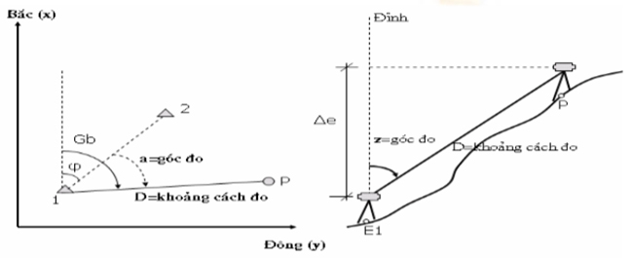
Hình 3: Thu thập dữ liệu GIS bằng cách đo đạc thực địa và thu nạp bản đồ thủ công.
- Thu thập và phân tích dữ liệu ảnh hàng không:
Thu thập dữ liệu GIS thông qua việc sử dụng ảnh hàng không và phân tích ảnh hàng không giúp mang lại thông tin của một vùng tương đối rộng lớn mà không cần phải thực hiện khảo sát thực địa. Bên cạnh đó, ảnh hàng không cũng hỗ trợ nhận biết rõ ràng các đối tượng địa lý như: đường sá, ao hồ, sông suối, công trình xây dựng, rừng,…
Ngoài ra, việc chồng hai ảnh lên nhau cũng được sử dụng để tạo ra những hình ảnh không gian ba chiều, từ đó mang lại cảm nhận về độ cao cho các đối tượng trên ảnh.
Thông qua việc diễn giải ảnh hàng không, người phân tích cần phân loại các đối tượng có trong ảnh và đưa những dữ liệu này vào hệ thống quản lý dữ liệu hay cập nhật những thông tin đã có từ trước đó.
- Chồng các cặp ảnh số lên nhau và xây dựng hình ảnh 3D:
Với cách này, người ta sử dụng các cặp ảnh số chồng lên nhau và ứng dụng các thấu kính 3D đặc biệt để thực hiện số hóa vuông góc 3 chiều (x,y,z) cho các đối tượng trong ảnh. Thấu kính 3D này cho phép mắt phải nhìn được ảnh phải và tương tự với mắt trái. Khi hai hình ảnh được đưa vào một vị trí thích hợp, não bộ sẽ cảm nhận được hình ảnh 3D. Mô hình này sử dụng những tia sáng đi qua cặp thấu kính và máy tính để ghi lại hình ảnh 3D.
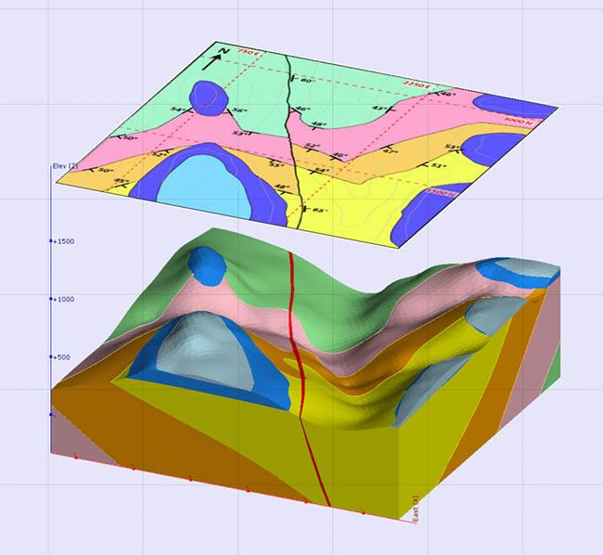
Hình 4 : Thu thập dữ liệu GIS bằng cách xây dựng bản đồ ảnh 3D.

1.6 Mối quan hệ giữa GIS và các ngành khoa học khác.
GIS là một ngành khoa học tổng hợp, có liên quan đến nhiều ngành khoa học khác, như: địa lý học, bản đồ học, đo ảnh-viễn thám, trắc địa, thống kê, công nghệ thông tin, toán học, …v.v. Việc nắm được các kiến thức cơ bản của các lĩnh vực nói trên sẽ giúp cho các nhà thiết kế có thể xây dựng được hệ GIS có chất lượng cao, xây dựng được cơ sở dữ liệu có độ tin cậy, phát triển hệ GIS theo chiều sâu để phục vụ cho các chuyên ngành khác nhau có sử dụng GIS.
Địa lý học gắn với sự nhận thức thế giới có quan hệ tới vị trí của các sự vật, hiện tượng tồn tại trên trái đất này. GIS cung cấp kỹ thuật để tạo ra khả năng phân tích và nghiên cứu địa lý.
Bản đồ học liên quan tới việc hiển thị các thông tin không gian. Các dữ liệu thông tin không gian là những dữ liệu nền tảng của hệ GIS. Các kiến thức về bản đồ học sẽ hỗ trợ tốt trong việc xây dựng dữ liệu không gian cũng như trong biểu diễn hay xử lý và phân tích các dữ liệu này.
Viễn thám, trắc địa, đo ảnh liên quan đến việc đo đạc, cung cấp các số liệu đầu vào cho GIS, hỗ trợ cho việc nghiên cứu xu hướng biến đổi của các sự vật hiện tượng, cung cấp số liệu chính xác vào những thời điểm cụ thể phục vụ cho các ngành kinh tế, xã hội, quản lý và khai thác tài nguyên khoáng sản, quản lý môi trường, …v.v.
Công nghệ thông tin luôn gắn liền với sự phát triển của GIS. Kỹ thuật phần cứng, truyền thông phát triển hỗ trợ cả phương tiện và công nghệ cho công nghệ phần mềm và quản trị cơ sở dữ liệu phát triển. Tất cả những điều đó sẽ giúp cho GIS phát triển không ngừng để phục vụ đa ngành.
Thống kê sử dụng hiệu quả trong phân tích và xử lý dữ liệu phi không gian, hỗ trợ trong việc nhận thức các sự vật, hiện tượng, trong nghiên cứu xu thế biến đổi, hỗ trợ trong việc ra quyết định quản lý.
Toán học, lý thuyết đồ thị … sử dụng rất nhiều trong thiết kế, phân tích và xử lý dữ liệu không gian.
GIS đã được thành lập và ứng dụng trong rất nhiều ngành và lĩnh vực khác nhau. Dưới đây là một số ứng dụng quan trọng của GIS:
- Quản lý tài nguyên thiên nhiên và môi trường, như: nông nghiệp, lâm nghiệp, quản lý đất đai, tài nguyên rừng, quản lý tài nguyên khoáng sản, quản lý chất lượng nước, các thảm họa thiên nhiên, xu thế môi trường, dịch bệnh, …
- Quy hoạch và quản lý đô thị, như: mạng đường phố, cấp - thoát nước,hệ thống đường điện, hệ thống dẫn khí đốt ở nhiều quốc gia …
- Các bài toán về giao thông: mạng lưới giao thông, hệ thống dẫn đường, các hệ thống phân phối (thư, các dịch vụ tiện ích …)
- Các ngành khoa học về trái đất
- Các bài toán quản lý xã hội: cần các dữ liệu về phân bố dân cư, nhân lực, nhà cửa, trình độ, các ngành nghề đã có hay đang và sẽ hình thành, phân bố dân cư, quy hoạch tuyến di dân, …
- Các bài toán về quản lý kinh tế: cần các dữ liệu về sản phẩm, dịch vụ, sự dịch chuyển giữa cung - cầu, khả năng cung ứng, mức thu nhập, mức đánh thuế (đất đai, dịch vụ, …)
- Trong các lĩnh vực quân sự, quốc phòng, giáo dục, … GIS cũng có rất nhiều ứng dụng hiệu quả.

CHƯƠNG 2: GIỚI THIỆU VÀ PHÂN TÍCH BÀI TOÁN

2.1 Đặt vấn đề:
Việc xây dựng bản đồ các trường đại học tại Cầu Giấy nhằm cung cấp cho người dùng một công cụ trực quan, giúp họ dễ dàng tìm kiếm thông tin về vị trí các trường, so sánh khoảng cách giữa các trường và lên kế hoạch di chuyển.

2.2 GIS trong Google Colab.
Google Colab là một môi trường lập trình dựa trên đám mây miễn phí, cung cấp một cách tiếp cận dễ dàng và mạnh mẽ để thực hiện các tác vụ phân tích dữ liệu, bao gồm cả phân tích GIS. Với Colab, bạn có thể viết và chạy mã Python trực tiếp trong trình duyệt, không cần cài đặt bất kỳ phần mềm nào trên máy tính cục bộ. Điều này đặc biệt hữu ích cho các nhà phân tích GIS, những người cần truy cập vào các thư viện và công cụ chuyên dụng mà không phải lo lắng về cấu hình hệ thống.

2.2.1 Tính năng nổi bật của Google Colab
- Tiếp cận dễ dàng: Với Google Colab, bạn có thể viết và chạy mã Python trực tiếp trên trình duyệt, từ bất kỳ đâu và bất kỳ thiết bị nào có kết nối Internet. Điều này giúp loại bỏ rào cản về phần cứng và phần mềm, cho phép bạn tập trung vào công việc sáng tạo.
- Sức mạnh tính toán miễn phí: Một trong những điểm hấp dẫn nhất của Google Colab chính là việc nó cung cấp miễn phí quyền truy cập vào các đơn vị xử lý đồ họa (GPU) và đơn vị xử lý tensor (TPU). Đây là những “con quái vật” về sức mạnh tính toán, cực kỳ cần thiết cho việc huấn luyện các mô hình học máy và học sâu phức tạp. Nhờ đó, bạn có thể tăng tốc quá trình huấn luyện mô hình lên đáng kể, tiết kiệm thời gian và công sức.
- Cộng tác liền mạch: Google Colab cho phép bạn chia sẻ notebook của mình với người khác một cách dễ dàng. Mọi người có thể cùng xem, chỉnh sửa và chạy mã trong thời gian thực, tạo nên một môi trường làm việc nhóm hiệu quả và năng động. Tính năng này đặc biệt hữu ích cho các dự án nghiên cứu hoặc phát triển phần mềm đòi hỏi sự hợp tác chặt chẽ giữa các thành viên.
- Lưu trữ và quản lý notebook thuận tiện: Tất cả các notebook bạn tạo trong Google Colab sẽ được tự động lưu trữ trên Google Drive. Điều này đảm bảo rằng công việc của bạn luôn được an toàn và bạn có thể truy cập chứng từ bất kỳ đâu. Hơn nữa, Google Colab còn tích hợp với GitHub, giúp bạn dễ dàng theo dõi phiên bản mã, quản lý mã nguồn và cộng tác với các nhà phát triển khác.
- Tích hợp thư viện phong phú: Google Colab được cài đặt sẵn nhiều thư viện Python phổ biến, bao gồm NumPy, Pandas, Matplotlib, TensorFlow và PyTorch. Bạn không cần mất thời gian cài đặt thủ công từng thư viện, giúp tiết kiệm thời gian và công sức.
- Khả năng tương tác cao: Google Colab không chỉ cho phép bạn viết và chạy mã, mà còn cho phép bạn tạo các văn bản giải thích, chèn hình ảnh, công thức toán học và thậm chí cả video vào notebook của mình. Điều này giúp bạn dễ dàng ghi lại quá trình làm việc, giải thích các bước thực hiện và chia sẻ kiến thức với người khác.

2.2.2 Một số trường hợp sử dụng Google Colab phổ biến.
Google Colab được ứng dụng rộng rãi trong nhiều lĩnh vực khác nhau, bao gồm:
- Học máy và học sâu: Google Colab là một công cụ không thể thiếu cho các nhà nghiên cứu và học viên trong lĩnh vực học máy và học sâu. Nhờ khả năng truy cập GPU và TPU miễn phí, bạn có thể dễ dàng xây dựng, huấn luyện và triển khai các mô hình AI phức tạp mà không cần đầu tư vào phần cứng đắt tiền.
- Phân tích và trực quan hóa dữ liệu: Với các thư viện như Pandas và Matplotlib được tích hợp sẵn, Google Colab giúp bạn dễ dàng thực hiện các tác vụ phân tích và trực quan hóa dữ liệu. Bạn có thể đọc dữ liệu từ nhiều nguồn khác nhau, xử lý và làm sạch dữ liệu, sau đó tạo ra các biểu đồ, đồ thị và bản đồ trực quan để hiểu rõ hơn về dữ liệu của mình.
- Giáo dục và đào tạo: Google Colab là một nền tảng tuyệt vời để giảng dạy và học tập về lập trình, khoa học dữ liệu và trí tuệ nhân tạo. Giáo viên có thể dễ dàng tạo và chia sẻ các bài tập thực hành, trong khi học sinh có thể thực hành viết mã và chạy các thí nghiệm ngay trên trình duyệt mà không cần lo lắng về việc cài đặt phần mềm.

2.3 Ưu điểm sử dụng Google Colab cho GIS.

- Miễn phí và dễ sử dụng: Không cần cài đặt, chỉ cần một tài khoản Google là bạn có thể bắt đầu.
- Truy cập dễ dàng: Có thể truy cập từ bất kỳ thiết bị nào có kết nối internet.
- Tích hợp với các thư viện phổ biến: Colab hỗ trợ tốt các thư viện Python cho GIS như Folium, GeoPandas, Shapely, ...
- Tính toán hiệu năng cao: Colab cung cấp GPU miễn phí cho một số tác vụ, giúp tăng tốc quá trình xử lý dữ liệu lớn.
- Dễ dàng chia sẻ và cộng tác: Bạn có thể dễ dàng chia sẻ notebook Colab với đồng nghiệp hoặc cộng đồng để cùng nhau làm việc.

2.4 Các thư viện được sử dụng trong bài toán.

2.4.1 Thư viện Pandas
Thư viện pandas trong python là một thư viện mã nguồn mở, hỗ trợ đắc lực trong thao tác dữ liệu. Đây cũng là bộ công cụ phân tích và xử lý dữ liệu mạnh mẽ của ngôn ngữ lập trình python. Thư viện này được sử dụng rộng rãi trong cả nghiên cứu lẫn phát triển các ứng dụng về khoa học dữ liệu. Thư viện này sử dụng một cấu trúc dữ liệu riêng là Dataframe. Pandas cung cấp rất nhiều chức năng xử lý và làm việc trên cấu trúc dữ liệu này. Chính sự linh hoạt và hiệu quả đã khiến cho pandas được sử dụng rộng rãi. Thư viện này mang lại nhiều lợi ích như:
- DataFrame đem lại sự linh hoạt và hiệu quả trong thao tác dữ liệu và lập chỉ mục;
- Là một công cụ cho phép đọc/ ghi dữ liệu giữa bộ nhớ và nhiều định dạng file: csv, text, excel, sql database, hdf5;
- Liên kết dữ liệu thông minh, xử lý được trường hợp dữ liệu bị thiếu. Tự động đưa dữ liệu lộn xộn về dạng có cấu trúc;
- Dễ dàng thay đổi bố cục của dữ liệu;
- Tích hợp cơ chế trượt, lập chỉ mục, lấy ra tập con từ tập dữ liệu lớn.
- Có thể thêm, xóa các cột dữ liệu;
- Tập hợp hoặc thay đổi dữ liệu với group by cho phép bạn thực hiện các toán tử trên tập dữ liệu;
- Hiệu quả cao trong trộn và kết hợp các tập dữ liệu;
- Lập chỉ mục theo các chiều của dữ liệu giúp thao tác giữa dữ liệu cao chiều và dữ liệu thấp chiều;
- Tối ưu về hiệu năng;
- Pandas được sử dụng rộng rãi trong cả học thuật và thương mại. Bao gồm thống kê, thương mại, phân tích, quảng cáo,…
Tác dụng của Pandas trong bài toán của chúng em là:
- Được sử dụng để đọc dữ liệu từ file Excel chứa thông tin các trường đại học quanh khu vực Cầu Giấy.
- Duyệt qua từng dòng dữ liệu để lấy tọa độ (vĩ độ, kinh độ) và tên trường.
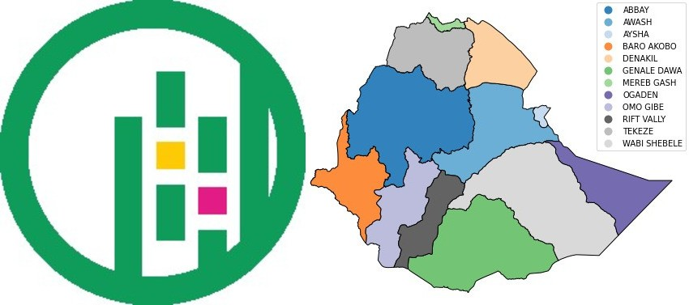
Hình 5: Hình ảnh minh họa Pandas.

2.4.2 Thư viện Folium
Folium là một thư viện Python được sử dụng để trực quan hóa dữ liệu không gian địa lý. Nó dễ sử dụng và là một thư viện mạnh mẽ. Python Folium là trình bao bọc cho Leaflet.js , một thư viện JavaScript nguồn mở hàng đầu để vẽ bản đồ tương tác.Folium kết hợp sức mạnh của Leaflet.js với sự đơn giản của Python, biến nó thành một công cụ tuyệt vời để vẽ bản đồ. Nó được thiết kế với sự đơn giản, hiệu suất và khả năng sử dụng. Folium hoạt động hiệu quả, có thể mở rộng bằng nhiều plugin và có API đẹp và dễ sử dụng.

CHƯƠNG 3: XÂY DỰNG CHƯƠNG TRÌNH

3.1 Cài đặt môi trường
Dữ liệu tọa độ các trường đại học và cao đẳng được chúng em tự thu thập trên google map. Dữ liệu được lưu trong file listtruongcaugiay.xlsx. Như đã giới thiệu trong chương 2 chúng em dùng thư viện Pandas để đọc và xử lý file dữ liệu excel. Việc này giúp hiểu rõ được các cấu trúc dữ liệu trước khi thực hiện các bước phân tích. Đây là bước khởi tạo quan trọng để đảm bảo dữ liệu đã được chuẩn bị đúng cách và sẵn sàng cho các bước xử lý tiếp theo.
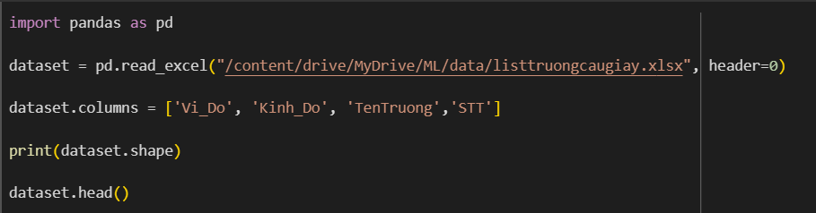
Bước tiếp theo chúng em dùng thư viện Folium để hiện thị lên bản đồ, đồng thời cài đặt sẵn tọa độ (Vĩ độ và Kinh ) của điểm hiện thị, ở đây là Quận cầu Giấy, Hà Nội đồng thời cho phép mức zoom khi sử dụng bản đồ và đây là bản đồ sau khi chạy:
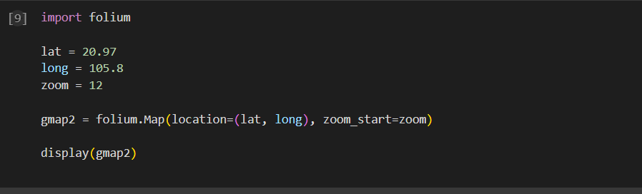

Và đây là kết quả hiển thị:
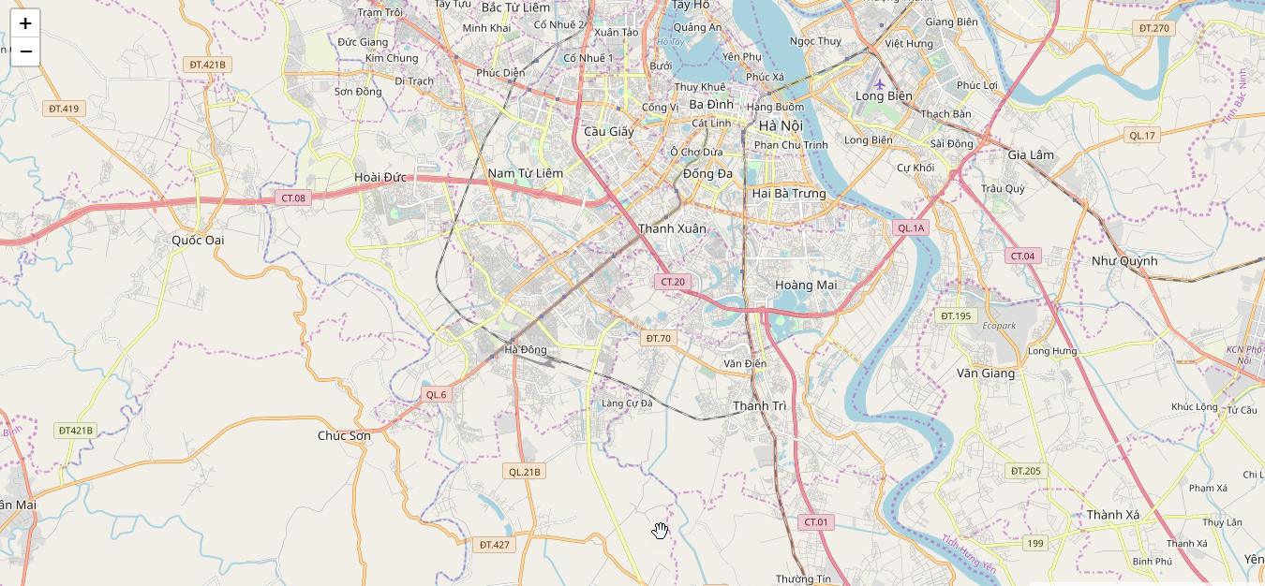
Sau khi hiển thị được bản đồ Hà Nội, em tiếp tục tới bước xác định và đánh dấu vị trí trên bản đồ. Google map cho phép ta đánh dấu được những vị trí quan trọng trên bản đồ. Đây là một hình thức thu thập và làm giàu dữ liệu từ người dùng rất thông minh của google. Thi thoảng chúng ta sẽ nhận được những câu hỏi khi đánh dấu một địa điểm trên google map như:
- Hãy cho tôi biết địa điểm bạn đang đứng là gì? Mục đích thu thập và làm giàu thông tin.
- Có phải vị trí bạn đang ở gần địa điểm A không? Mục đích là xác thực thông tin người dùng khác đã nhập.
- Hãy tham gia vào hệ thống người đánh dấu địa điểm của google để thu được các tiện ích gì đó (không nhớ rõ). Mục đích là để tạo ra những người dùng trung thành là chuyên gia và có đam mê với đánh dấu địa lý trên google map.
Nói tóm lại google có rất nhiều cách thức khác nhau khuyến nghị người dùng bổ sung và làm giàu dữ liệu cho bản đồ của họ. Việc đánh dấu các điểm quan trọng trên bản đồ cũng có thể được sử dụng dễ dàng thông qua object Marker trong folium.
Dựa vào đó, cùng với dữ liệu đã được xử lý ở trên chúng em đã dùng vòng lặp For để hiển thị được các tọa độ của các trường cao đẳng, đại học trên khu vực Cầu Giấy.

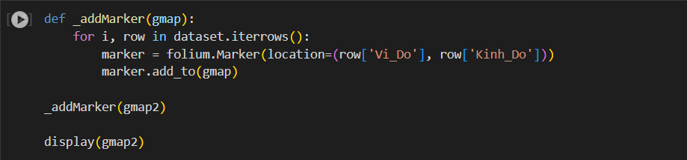
và đây là kết quả sau khi thực thi chương trình:
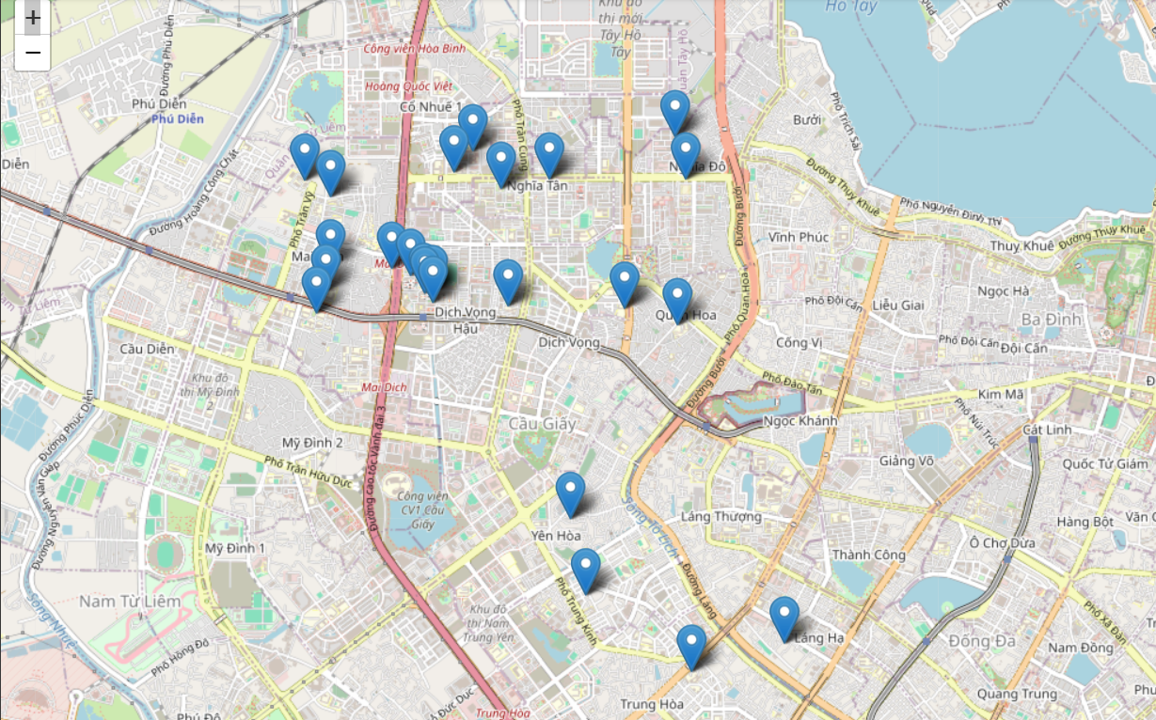

Tiếp nữa chúng em đã dùng vị trí trường Đại học Điện Lực làm tọa độ gốc để đo khoảng cách đường chim bay tới các địa điểm khác đồng thời hiển thị khoảng cách khi người dùng nhấp chuột vào từng vị trí đã được đánh dấu.
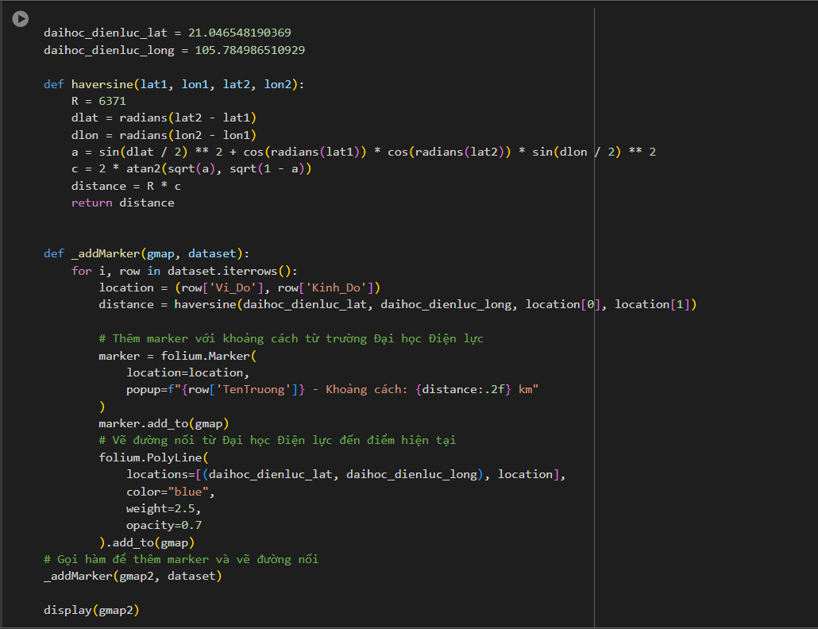
Không chỉ hiển thị danh sách các trường đại học cùng với khoảng cách từ trường Đại học Điện Lực chúng em còn hiển thị độ tập trung của các trường đại học bằng thư viện HeatMap, giúp người dùng dễ dàng nhận thấy được đâu là khu vực tập trung nhiều trường đại học.
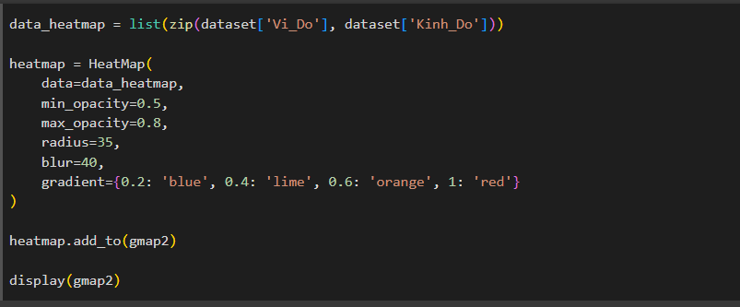

3.2 Kết quả sau khi hoàn thiện chương trình.
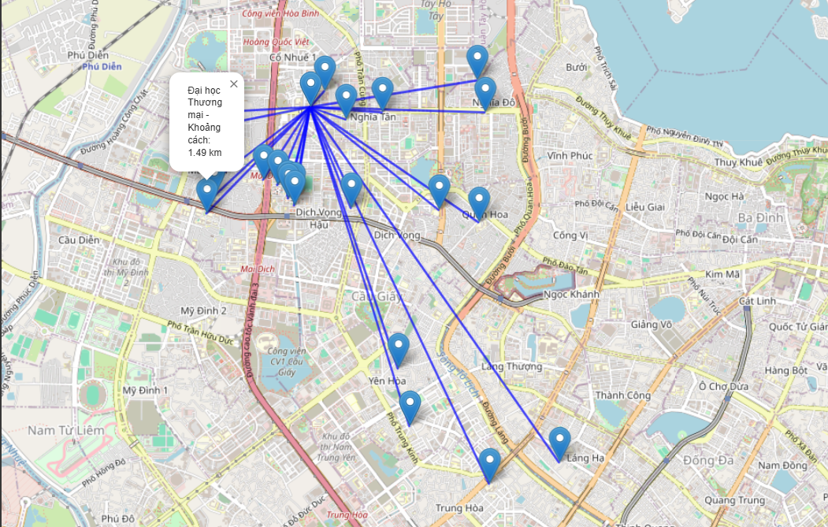
Hình 6 : Danh sách các trường đại học quanh khu vực Cầu Giấy.
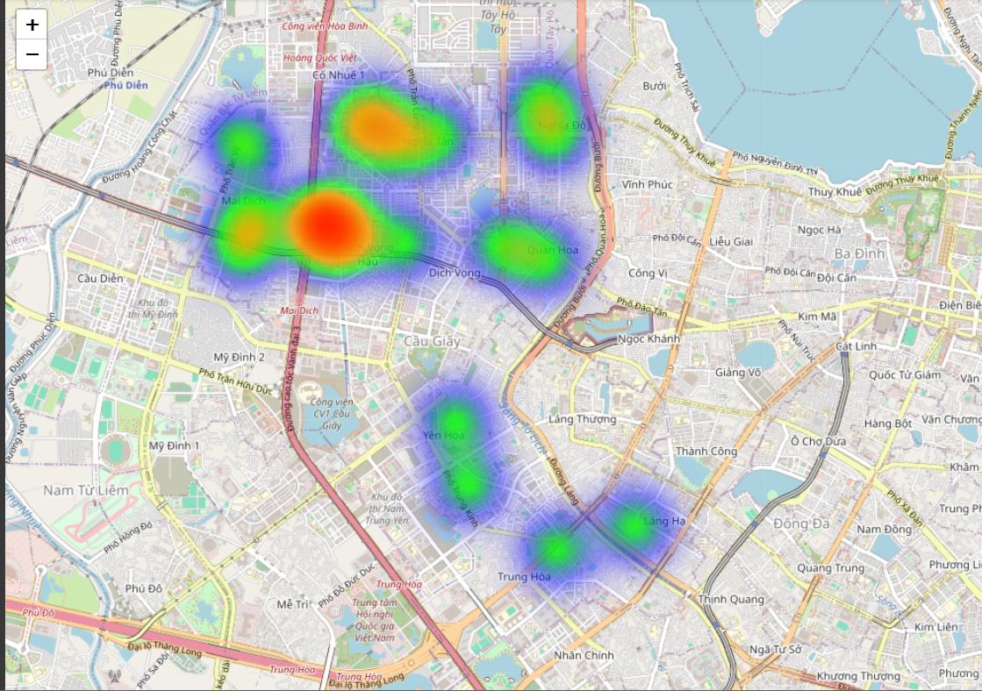
Hình 7 : Độ tập trung của các trường đại học.

KẾT LUẬN
Qua quá trình xây dựng đề tài"Xây dựng bản đồ các trường đại học quanh khu vực Cầu Giấy" chúng em đã sử dụng công nghệ Hệ thống thông tin địa lý (GIS) để thu thập, phân tích và trực quan hóa dữ liệu địa lý, qua đó tạo ra một bản đồ tương tác giúp người dùng dễ dàng khám phá các trường đại học trong khu vực. Việc sử dụng các thư viện GIS như Folium và Pandas trên Google Colab đã cung cấp cho chúng em các công cụ mạnh mẽ cho việc xây dựng bản đồ và tính toán dễ dàng. Bản đồ trực quan và HeatMap đã giúp nhận diện được mật độ tập chung của đối tượng. Điều này giúp cho người dùng có thể dễ dàng nhìn nhận được từng khu vực.
Mặc dù đã đáp ứng được các yêu cầu cơ bản nhưng vẫn còn có rất những thiếu sót trong quá trình xây dựng. Chính vì vậy, chúng em luôn không ngừng nỗ lực để nắm bắt và áp dụng những kiến thức mới, từ đó tối ưu hóa ứng dụng của mình trong tương lai. Điều quan trọng nhất là trân thành cảm ơn đối với sự hướng dẫn tận tình của thầy Đào Nam Anh , thầy đã luôn hỗ trợ, chỉ bảo và giúp đỡ chúng em trong suốt thời gian làm bài tập lớn. Nhờ có sự hỗ trợ và dẫn dắt của thầy, chúng em đã có thể hoàn thiện đồ án của mình một cách thành công.
Chúng em chân thành cảm ơn sự đồng hành và sự khích lệ từ phía thầy, và chúng em sẽ tiếp tục phát triển và nâng cao kỹ năng của mình để mang lại những sản phẩm chất lượng cao hơn trong tương lai.
TÀI LIỆU THAM KHẢO
[1] Nguyễn Thị Tịnh Ấu, Nguyễn Duy Liêm, Nguyễn Kim Lợi. Ứng dụng mô hình SWAT và công nghệ GIS đánh giá lưu lượng dòng chảy trên lưu vực sông Đắk Bla. Tạp chí Khoa học ĐHQGHN, Các Khoa học Trái đất và Môi trường, (2013)
[2] Huỳnh Văn Chương, Vũ Trung Kiên, Lê Thị Thanh Nga. Ứng dụng GIS trong đánh giá đất đai phục vụ quy hoạch phát triển cây cao su tiêu điền tại huyện Hải Đăng tỉnh Quảng Trị. Tạp chí Khoa học, Đại học Huế, (2012).
[3] Lê Thị Ngọc Anh, Hoàng Xuân Dậu. Ứng dụng GIS trong dự báo dịch tả. Tạp chí Khoa học công nghệ thông tin và truyền thông, (6/2016).

